Install react-router:

npm install --save react-router-dom@6

El curso utilize estas dependencias a fin de no tener errores

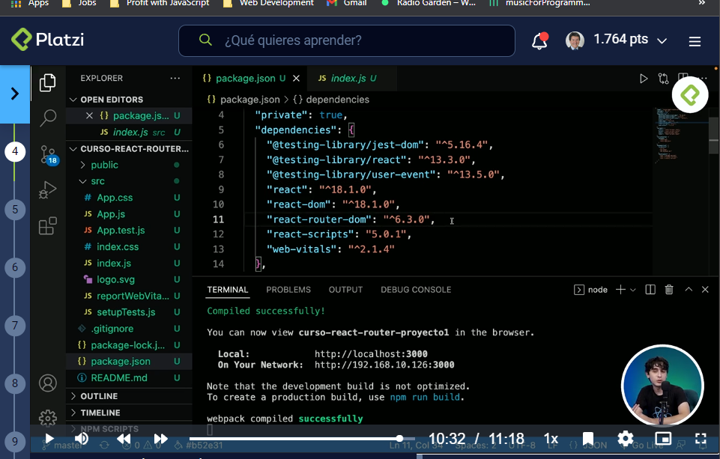

En mi caso :

